edelvives y GEU SUMAN ESFUERZOS PARA IMPULSAR LA ATENCIÓN A LA DIVERSIDAD EN LAS AULAS

Juntas, ambas editoriales ofrecerán nuevas soluciones pedagógicas a centros, docentes y familias, con el objetivo de transformar la educación desde la perspectiva de la diversidad, la equidad y la inclusión.

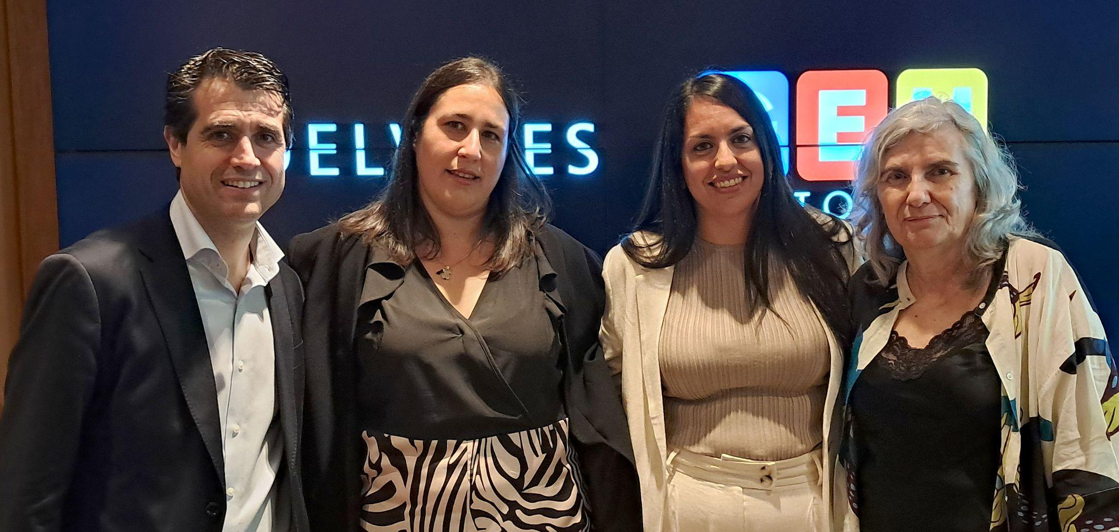
De izqda a dcha: Alejandro Cebrián, director general de Edelvives España; Encarni Vargas, adjunta a la dirección de Editorial GEU; Miriam Lozano, responsable de la tienda online y logística en Editorial GEU y coordinadora del proyecto conjunto con Edelvives, y Rosa Luengo, directora de creación editorial de Edelvives.

Edelvives, editorial con más de 135 años de historia y con una importante presencia de sus proyectos y materiales educativos en centros educativos de toda España, y Editorial GEU, con más de 30 años de experiencia en el desarrollo de materiales educativos para una enseñanza inclusiva y diversa, acaban de firmar un acuerdo de colaboración con un objetivo común: ofrecer nuevas soluciones pedagógicas a centros, docentes y familias, atendiendo a la diversidad actual en las aulas.
Así, ambas editoriales suman esfuerzos para transformar la educación desde la perspectiva de la diversidad, la equidad y la inclusión. En el marco de esta colaboración, Editorial GEU se une a Edelvives como socio estratégico de referencia en la creación y adaptación de materiales para la atención a la diversidad y, al mismo tiempo, Edelvives pondrá al servicio de la comunidad educativa el catálogo de GEU, formado por más de 1.000 recursos diseñados para facilitar la enseñanza y el aprendizaje en entornos diversos.

Durante la firma del acuerdo, Alejandro Cebrián, director general de Edelvives España, ha subrayado que «cuando dos organizaciones con experiencia, compromiso y vocación educativa deciden colaborar, el verdadero reto y también la mayor oportunidad está en construir desde la generosidad. En Edelvives creemos que unir fuerzas con quienes comparten visión y rigor, como GEU, es la forma más sólida de avanzar hacia una educación más inclusiva. Nos ilusiona caminar con los mejores, convencidos de que solo así se logra lo que realmente transforma».

Precisamente para garantizar que todo el alumnado aprenda y avance, respetando su individualidad, nació GEU. Tal y como explica Encarni Vargas, adjunta a la dirección en la editorial granadina: «desde hace tres décadas desarrollamos contenidos didácticos adaptados que facilitan los procesos de enseñanza y refuerzan el aprendizaje, tanto en contextos ordinarios como en situaciones que requieren atención específica». De hecho, «en GEU hemos construido un modelo editorial centrado en los alumnos y alumnas y apostamos por una enseñanza que se adapte a los distintos ritmos, estilos y capacidades de aprendizaje», ha destacado Miriam Lozano, responsable de la tienda online y la logística en GEU y, ahora también, coordinadora del proyecto conjunto con Edelvives.

«Como entidad comprometida con la educación, nos esforzamos por ofrecer a los centros educativos los mejores recursos y que estos ayuden a los docentes a llevar a cabo su labor formativa. Pensando en cómo seguir ayudando al profesorado a atender la diversidad de sus aulas, ahora, complementamos los materiales propios de Edelvives con los recursos prácticos y manipulativos de GEU, todo un referente dentro del trabajo editorial en la atención a la diversidad», ha explicado Rosa Luengo, directora de creación editorial de Edelvives.

Sobre Edelvives
Edelvives, con más de 135 años de historia, es la editorial más antigua de España y ha sido reconocida a nivel nacional e internacional con distintos premios de prestigio en el ámbito de la educación. Estos galardones refuerzan su posición de liderazgo y ponen en valor tanto su compromiso con el sector, como su capacidad para innovar y proponer nuevas maneras de hacer.

Sobre Editorial GEU
Editorial GEU nace con una misión clara: ofrecer recursos educativos que permitan a todos los alumnos aprender y avanzar respetando su individualidad. Desde hace tres décadas, desarrolla contenidos didácticos adaptados que facilitan los procesos de enseñanza y refuerzan el aprendizaje, tanto en contextos ordinarios como en situaciones que requieren atención específica.

PARA MÁS INFORMACIÓN
Esther Román
Responsable de Prensa
618 621 348
esther.roman@edelvives.es

